SOSPodbrdsko - spuštěn nový informační portál pro veřejnost
Místní akční skupina Podbrdsko se kromě standardních aktivit - tedy plnění komunitně vedeného místního rozvoje na území MAS a s tím spojené vyhlašování Výzev MAS k předkládání žádostí o podporu ze čtyř Operačních programů, věnovala v posledních dvou letech projektu „Plánování sociálních služeb na území MAS Podbrdsko“ (číslo projektu - CZ.03.2.63./0.0/0.0/16_063/0006598).
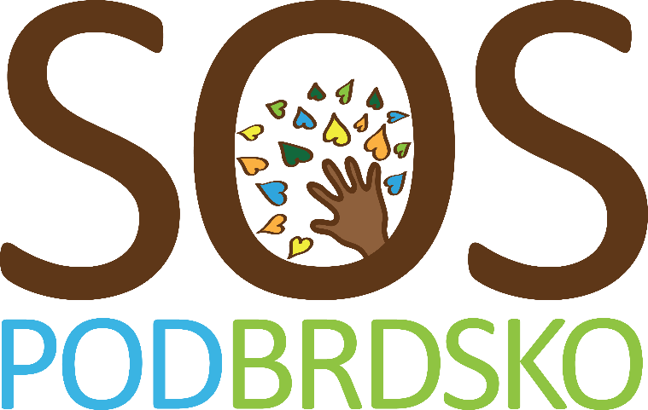
Hlavním výstupem projektu je dokument STŘEDNĚDOBÝ PLÁN ROZVOJE SOCIÁLNÍCH SLUŽEB na území MAS PODBRDSKO, který mapuje situaci o rozšíření sociálních služeb na Podbrdsku a zároveň přináší doporučení, co bychom pro náš region potřebovali v oblasti poskytování sociálních služeb zlepšit.
Konkrétně tento projekt otevírá cestu ke zvýšení kvality života lidí, kteří se nacházejí v obtížné životní situaci, protože dalším hlavním výstupem je zhotovení informační portálu o sociálních službách www.SOSPodbrdsko.cz, kde mohou obyvatelé našeho regionu najít poskytovatele sociálních služeb přímo zde na Podbrdsku.
Každý z nás dobře zná situaci, kdy si neví rady v náhle obtížné životní situaci. Může se jednat o problémy v nemoci, s penězi, ve stáří, s různým postižením atd. Je nutné, abychom věděli, že se není čeho bát, pokud potřebujeme pomoc či radu. Rychle vyhledat pomoc Vám pomůže infoportál www.SOSPodbrdsko.cz! Najdete zde poskytovatele sociálních služeb, kteří pomáhají právě u nás - na Podbrdsku.
Na infoportál navazuje tištěný katalog poskytovatelů sociálních služeb v blízkém i širším regionu, který je připravován pro zástupce obcí, ale také pro veřejnost.
Místní akční skupina Podbrdsko podporuje projekty na poskytování sociálních služeb na území MAS, budeme se samozřejmě starat o aktualizace infoportálu SOSPodbrdsko.cz aj. Zájem místní akční skupiny Podbrdsko o oblast poskytování sociálních služeb bude tedy probíhat i nadále, i když celý proces projektu Plánování sociálních služeb koncem října skončil.

Hezké podzimní dny přeje, Místní akční skupina Podbrdsko, z.s.

